Cómo hacer un diagnóstico certero y cómo explicarlo
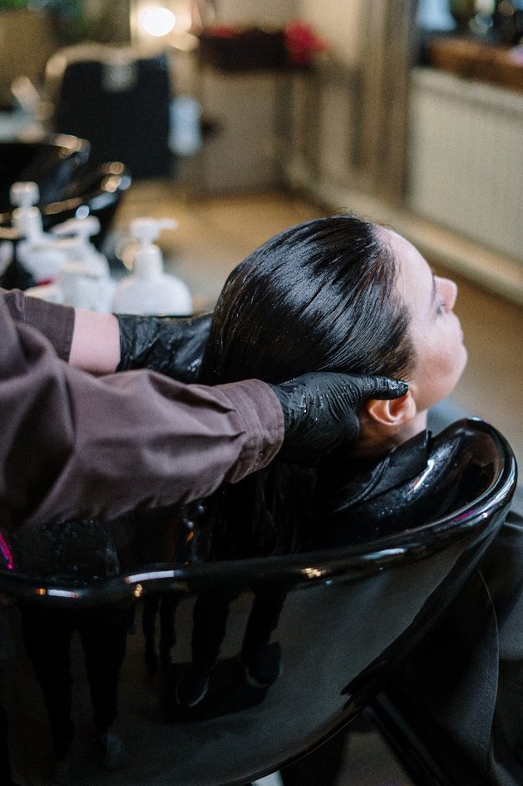
Antes de realizar un servicio es fundamental realizar un diagnóstico para valorar las necesidades del cabello y poder prever las posibles reacciones ante los tratamientos a realizar. Conocer su estado nos permitirá trabajar sobre seguro y alcanzar el éxito sin sobresaltos.
Es muy recomendable ir informando al cliente de los pasos que vamos dando, al mismo tiempo que recabamos información sobre hábitos, productos utilizados, tratamientos previos, etc. Cuanta más completa sea la comunicación, más datos obtendremos y más certero será nuestro diagnóstico.
“Tocando el cabello, mirándolo e incluso oliéndolo podremos valorar muchos de los aspectos sobre él, sin embargo, también contamos con herramientas que nos proporcionan datos fiables y objetivos como, por ejemplo, cuál es el estado de la corteza, la porosidad, la presencia de elementos químicos de tratamientos anteriores o incluso reacciones alérgicas a determinados productos.”, afirma Charo García, directora de Salón Ilitia.
Antes de comenzar a trabajar la melena, debemos conocer el nivel de porosidad, es decir, de lo que se trata es de conocer la capacidad de absorber la humedad. Cuando el cabello está dañado suele ser muy poroso, ya que la capa exterior de la cutícula está abierta, dejando expuesta la corteza interior. Tal y como nos explica, Raquel Saiz, directora de Salón Blue: “En estos casos, suele estar muy cargado negativamente, mostrándose reseco, deshidratado y con tendencia a romperse. Para valorarlo, cogemos la punta del tallo con los dedos pulgar e índice y la deslizamos hacia arriba, a contracutícula, para desde el tacto determinar cuál es su situación. Si es suave y brillante es que la cutícula es compacta y dura, por tanto, es poco poroso, puede faltarle humedad y será resistente al tratamiento. Si lo notamos un poco áspero es que es totalmente sano y normal. Si es áspero se debe a que es demasiado poroso, quizá porque haya sido tratado anteriormente. Si apreciamos que es muy rugoso, quebradizo y seco quiere decir que el cabello presenta daños por tratamientos previos que lo han estresado hasta debilitarlo. En este caso, lo recomendable es realizar antes de nada un tratamiento reparador o bien cortar las partes deterioradas.”
Otra de las pruebas diagnósticas es el análisis del diámetro que nos dirá la resistencia o no a los diferentes tratamientos y, por tanto, la idoneidad de recibir o no un tratamiento, tanto regenerador como de color. Lo podemos hacer manualmente o bien con un aparato específico. El cabello fino suele cargar con un exceso de grasa, en cambio, el grueso puede necesitar más tiempo para reaccionar al tratamiento.
También es importante fijarnos en la elasticidad, ya que nos puede dar pistas de cómo está la corteza. Según matiza Anna Barroca, directora de Anna Barroca Perruquers: “La clave de un cabello sano es que es muy elástico, por lo que cogiendo un mechón con los dedos pulgar e índice y estirándolo, sabremos en qué situación se encuentra. Un cabello sano se estirará por encima de su longitud y volverá a su tamaño original, el dañado no suele recuperar de forma completa y el seco o quebradizo puede romperse al tensionarlo.”
Además, antes de aplicar la coloración una prueba de alergia nos permitirá trabajar con más tranquilidad, por eso es recomendable realizarla incluso con productos que ya hemos utilizado previamente con esa persona. Hay que hacerla unas 48 horas antes en un área de 1 cm por 1 cm en la parte interior del codo y dejarlo al aire sobre la piel unos 45 minutos para lavarlo a continuación con agua tibia. Normalmente si no se produce una reacción alérgica, podemos proceder tranquilos, aunque es imposible prever totalmente que sí se produzca una reacción en el futuro.
Otro de los aspectos a tener en cuenta es la presencia de restos de productos de otros tratamientos en el cabello, sobre todo con aquellos de coloración de uso doméstico, ya que no solo pueden perjudicar el estado del cabello, también pueden incidir en el resultado final. Así lo explica Christian Ríos, director de Christian Ríos Hair Couture: “El uso de correctores de color deja residuos químicos de sales metálicas que pueden hacer que el cabello vea alterado su color, tirando a tonos verdes o rojizos por ejemplo, o se caiga cuando se combina con peróxido de hidrógeno. Conocer el historial de tratamientos que ha recibido una melena es imprescindible para no encontrarnos con sorpresas indeseables y así poder realizar las correcciones pertinentes.” Por este mismo motivo, crear un registro de los diagnósticos de cada cliente nos facilitará el trabajo en el futuro. Todo dato que apuntemos nos será de gran utilidad también en el futuro, ya que el diagnóstico es la base de cualquier servicio que realicemos en el salón.

